сервис «электронный дневник»

инструкция для Специалиста оО
СОДЕРЖАНИЕ
1. Подготовка к работе 3
1.1 Регистрация на Портале 3
1.2 Авторизация на Портале Петербургское образование 5
2. ОПИСАНИЕ ОПЕРАЦИЙ 7
2.1 Подготовительные действия 7
2.2 Страница «Сводка» 7
2.3 Страница «Обучающиеся» 8
2.4 Страница просмотра сведений об обучающемся «Профиль обучающегося» 9
2.5 Страница «Уроки». Просмотр расписания занятий на неделю 9
2.6 Страница предмета. Проверка домашнего задания, приложенного учениками. 11
2.7 Страница «Отметки». Просмотр отметок и данных о посещаемости занятий за учебный период 12
2.8 Страница «Классный журнал» 15
2.9 Страница «Заявления родителей» 17
2.10 Страница «Сотрудники» 18
2.11 Страница «Движение данных» 18
3. Аварийные ситуации 21

Подготовка к работе

Регистрация на Портале
Откройте «Портал Петербургское образование» (запустите интернет-браузер и в адресной строке введите электронный адрес Портала: https://petersburgedu.ru/) .
Страница представлена на рисунке 1.

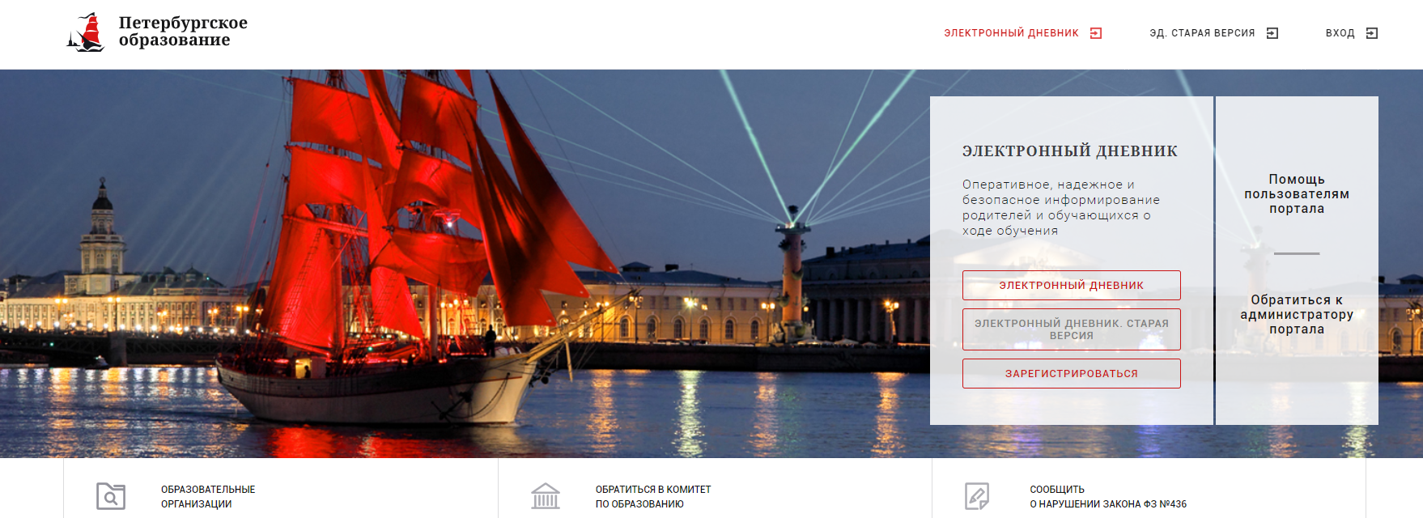
Рисунок 1 – Главная страница «Портал Петербургское образование»

Нажмите на кнопку «Зарегистрироваться», расположенной справа по центру страницы, и перейдите на страницу «Регистрация».
В открывшейся форме укажите действующий адрес электронной почты и нажмите на кнопку «Зарегистрироваться» (Рисунок 2).
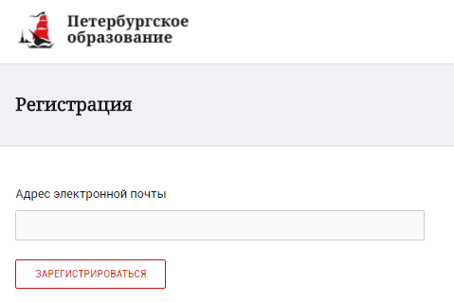
Рисунок 2 – Форма регистрации на Портале

На адрес Вашей электронной почты придет уведомление о регистрации с ссылкой для подтверждения адреса электронной почты и завершения регистрации ( Рисунок 3).
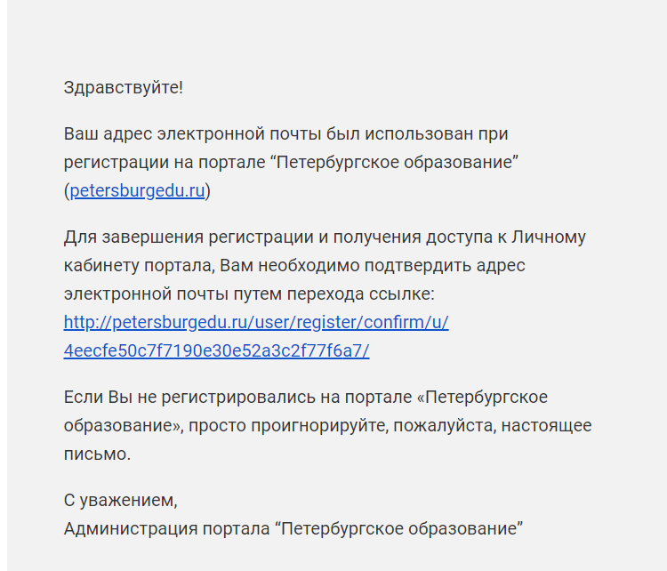
Рисунок 3 – Подтверждение адреса электронной почты и завершение регистрации

Перейдите по ссылке, указанной в письме, для создания пароля (Рисунок 4).
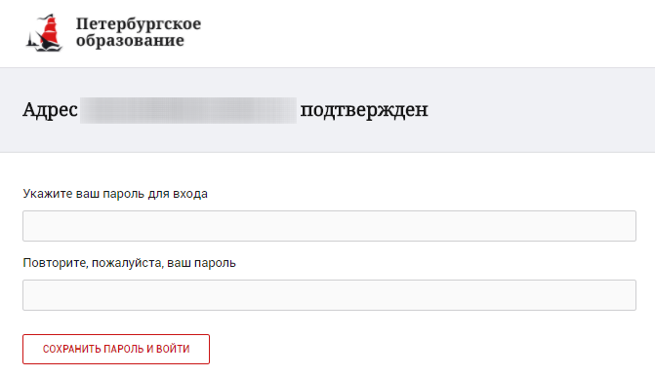
Рисунок 4 – Форма создания пароля

Пароль должен состоять из латинских букв и цифр. Используйте заглавные буквы. После ввода пароля нажмите на кнопку «Сохранить пароль и войти» и завершите процесс регистрации.
Процесс регистрации считается завершенным.
Доступ к функциям пользователя «Специалист ОО» предоставляет районный специалист.

Авторизация на Портале Петербургское образование
Для входа под своей учетной записью воспользуйтесь формой (Рисунок 5), переход к которой осуществляется по ссылке «Вход», расположенной сверху справа любой страницы Портала.
В открывшейся форме ( Рисунок 55) введите адрес электронной почты, с которым Вы регистрировались на Портале и пароль.
Затем, необходимо пройти дополнительную авторизацию в электронном дневнике (рисунок 5.1).
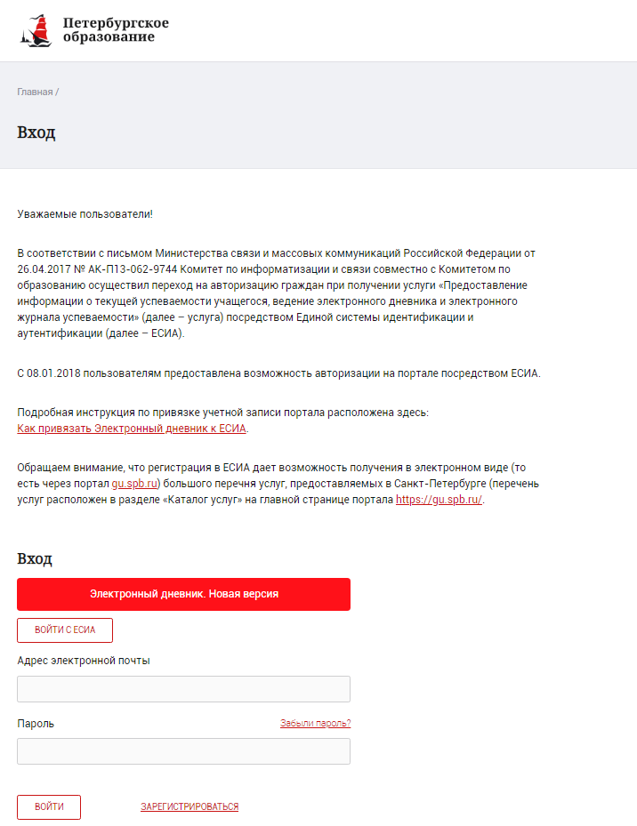
Рисунок 5 – Форма авторизации на Портале
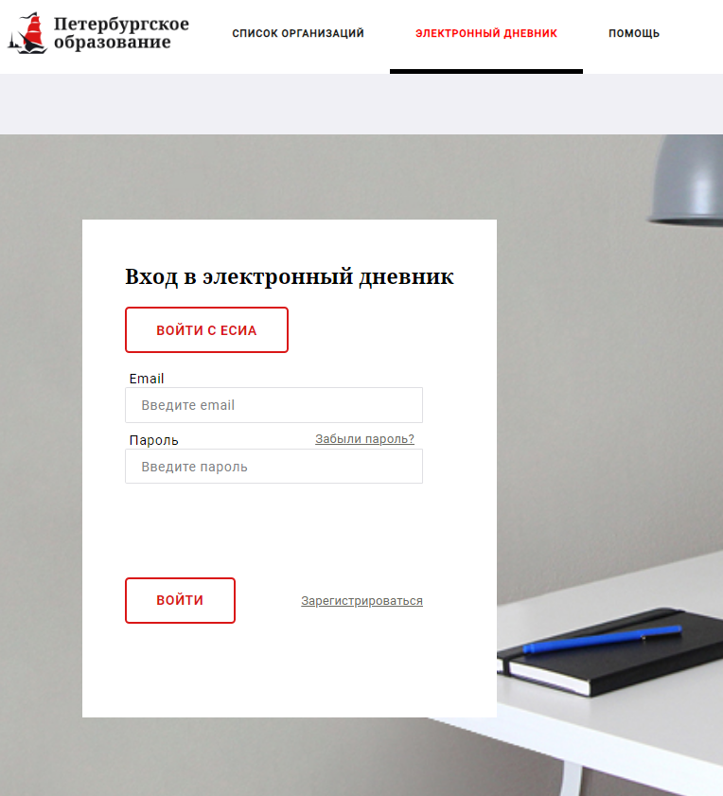
Рисунок 5.1 – Авторизация в Электронном дневнике

Как на Портале, так и в электронном дневнике есть функция восстановления пароля – «Забыли пароль?».
В случае успешной авторизации осуществляется вход в «Электронный дневник» с правами доступа к Порталу, определенными ролью «Специалист ОО».
Внимание! Пользователю может быть назначено несколько ролей. В связи с этим на странице может быть представлен функционал для всех ролей Пользователя. Дальнейшее описание Портала представлено в контексте роли «Специалист ОО».

ОПИСАНИЕ ОПЕРАЦИЙ

Подготовительные действия
Войдите на Портал под своей учетной записью (см. п. 1.2. настоящего Руководства).
Запустите интернет-браузер и в адресной строке введите электронный адрес дневника https://dnevnik2.petersburgedu.ru/.
По умолчанию отображается страница «Сводка».
Электронный дневник представлен следующими страницами:
«Сводка»;
«Обучающиеся»;
«Уроки»;
«Отметки»;
«Заявления родителей»;
«Классный журнал»;
«Сотрудники»;
«Движение данных».
Чтобы приступить к работе с электронным дневником перейдите к одной из этих страниц: воспользуйтесь верхним меню Сервиса.

Страница «Сводка»
Для перехода к странице «Сводка» (Рисунок 6) выберите соответствующий пункт меню Сервиса.
В верхней части страницы «Сводка» электронного дневника отображается подведомственность, наименование организации и класс, в котором учится Обучающийся. Если пользователь является родителем нескольких детей в нескольких ОО, то можно переключаться между доступными из списка подведомственностями и образовательными организациями.
На странице представлена следующая информация:
Уроки: последние проведенные уроки и предстоящие уроки из расписания.
Отметки: список из последних 5-ти предметов, по которым выставлены отметки и данные о посещаемости.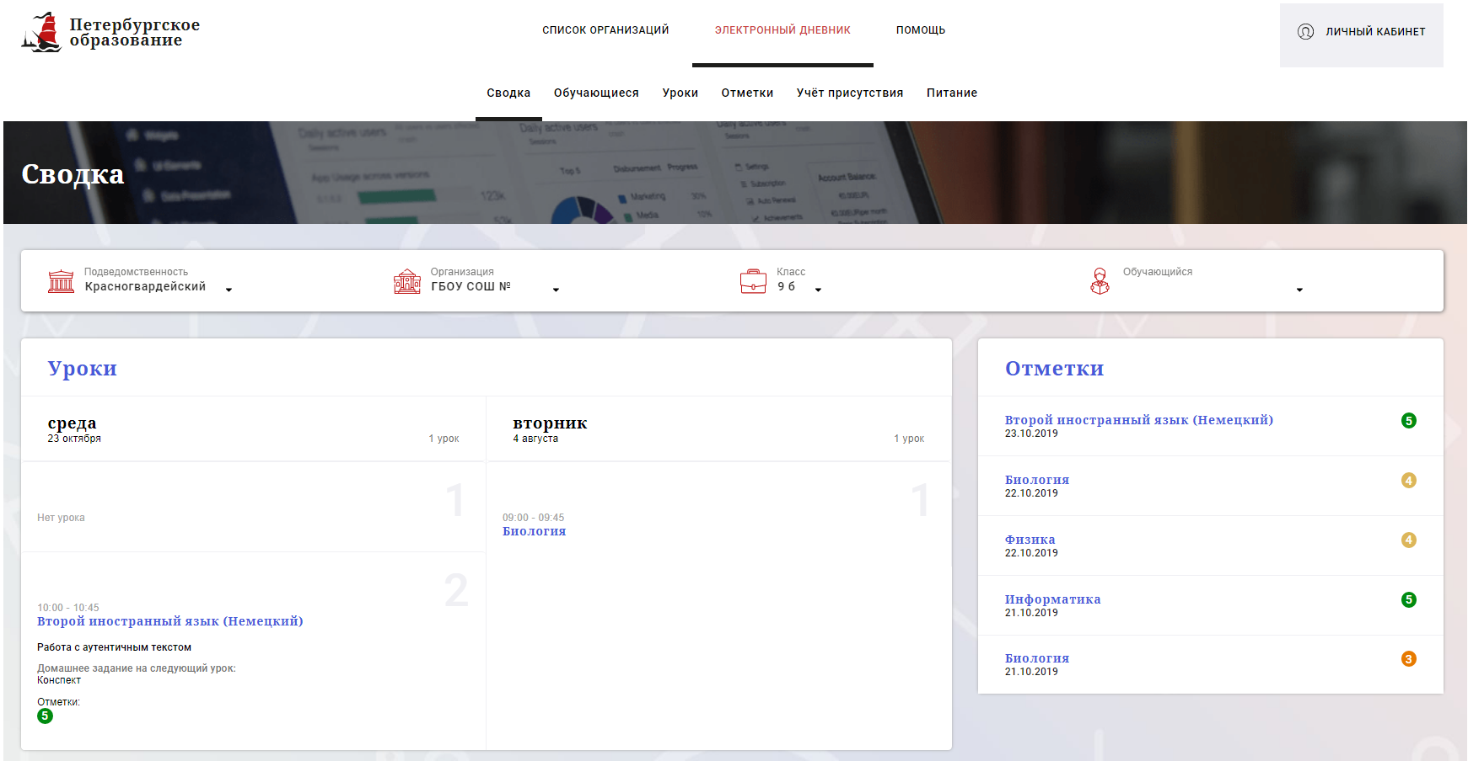
Рисунок 6 – Электронный дневник. Страница «Сводка».

Статистические данные по успеваемости и посещаемости по предметам в виде графиков (Рисунок 7)

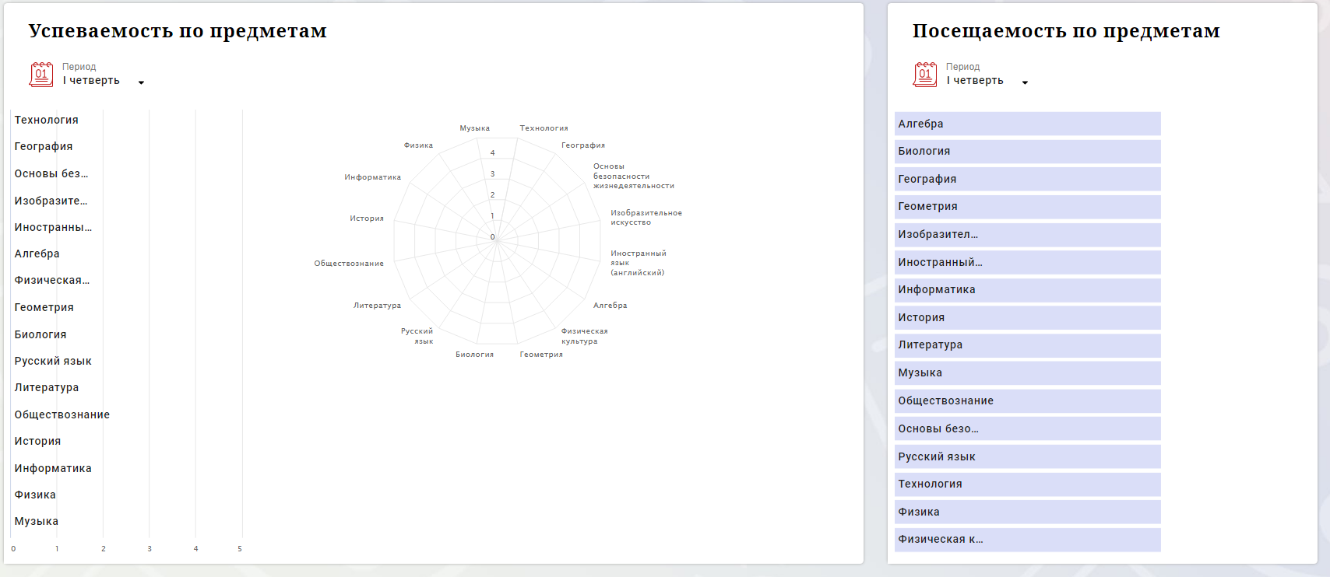
Рисунок 7 – Электронный дневник. Страница «Сводка». Статистика

Страница «Обучающиеся»
Для Специалиста ОО отображается вкладка «Ученики», на которой можно просмотреть список учеников (Рисунок 8).
В верхней части страницы расположены фильтры, позволяющие выбирать следующие параметры: подведомственность, школа, класс, ФИО.

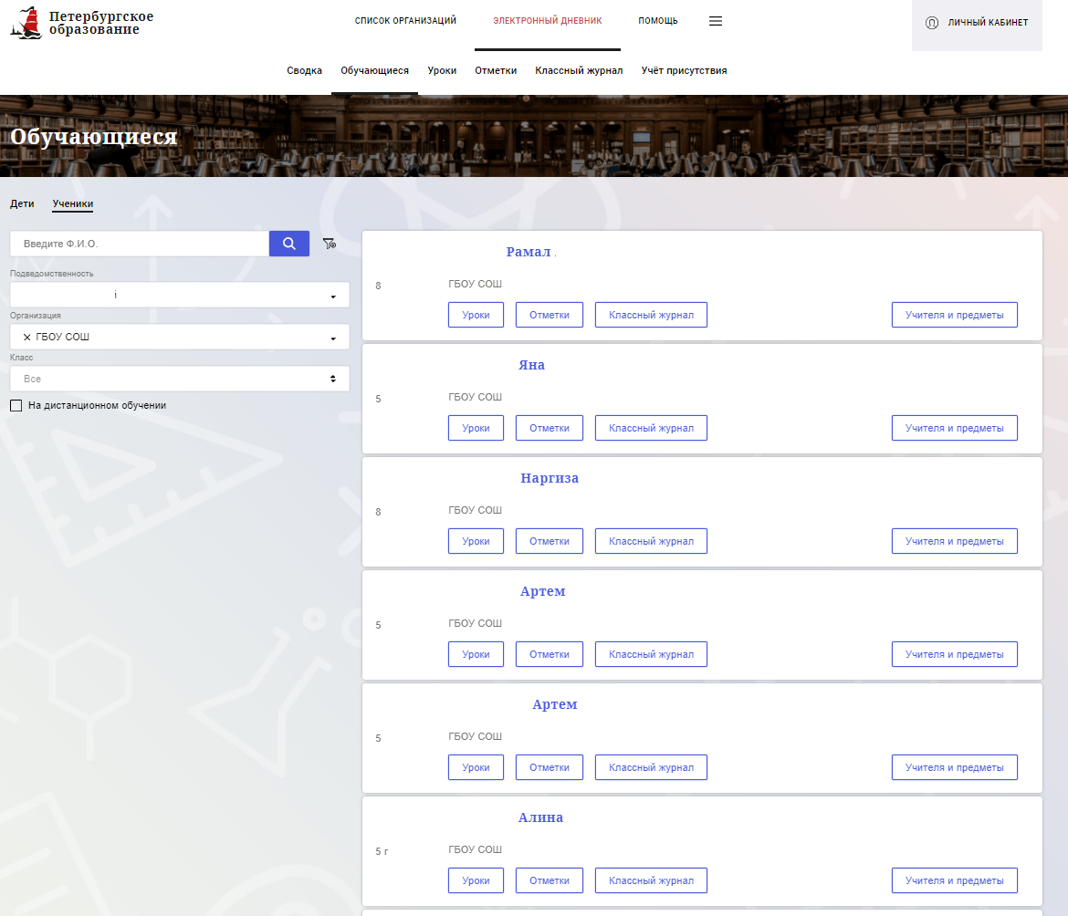
Рисунок 8 – Страница «Обучающиеся». Ученики

Для каждого обучающегося, электронный дневник которого подключен, отображается следующая информация:
Фамилия, имя, отчество обучающегося (является ссылкой на страницу сведений об обучающемся).
Класс, краткое наименование образовательной организации.
Ссылки «Уроки» и «Отметки», «Классный журнал» для перехода к соответствующим страницам.
Кнопка «Учителя и предметы» при нажатии выпадет поле, позволяющее просмотреть список учителей и предметов.
Ссылка на заявление на организацию обучения с использованием дистанционных образовательных технологий, электронного обучения с учетом имеющегося у ребенка рабочего места.

Страница просмотра сведений об обучающемся «Профиль обучающегося»
Переход к странице просмотра сведений об обучающемся осуществляется со страницы «Сводка», при нажатии на ФИО обучающегося (Рисунок ).

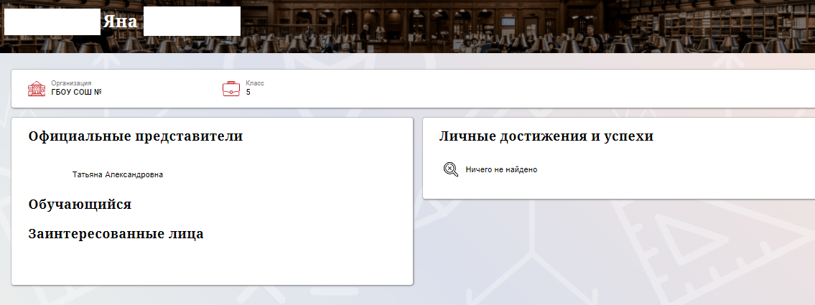
Рисунок 19 – Электронный дневник. Страница просмотра сведений об обучающемся

На странице просмотра сведений представлена следующая информация:
Фамилия, имя, отчество обучающегося.
Краткое наименование образовательной организации, класс.
Официальный представитель.
Заинтересованные лица.
Информация о личных успехах и достижениях обучающегося, если они загружены школой.

Страница «Уроки». Просмотр расписания занятий на неделю
На странице «Уроки» Вы можете просмотреть дневник обучающегося на неделю и расписание занятий его класса. По умолчанию отображается расписание на текущую неделю (Рисунок ).
В верхней части страницы «Уроки» электронного дневника расположены фильтры, позволяющие определять следующие параметры: Подведомственность, ОО, класс, Обучающийся, период.
В расписании занятий помимо урока, его темы и домашнего задания на следующий урок может присутствовать ссылка на дистанционный урок, материал к уроку, и прикрепленный учителем файл домашнего задания.
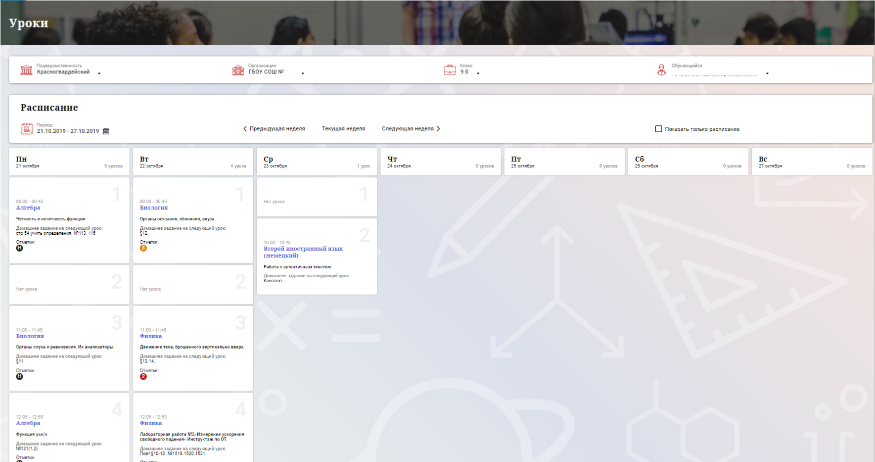
Рисунок 9 – Электронный дневник. Страница «Уроки», просмотр данных на текущую неделю

Чтобы выбрать нужную учебную неделю, воспользуйтесь ссылками «Назад» / «Вперед» либо установите значение с помощью календаря. Календарь вызывается по ссылке-диапазону дат недели (Рисунок 12).

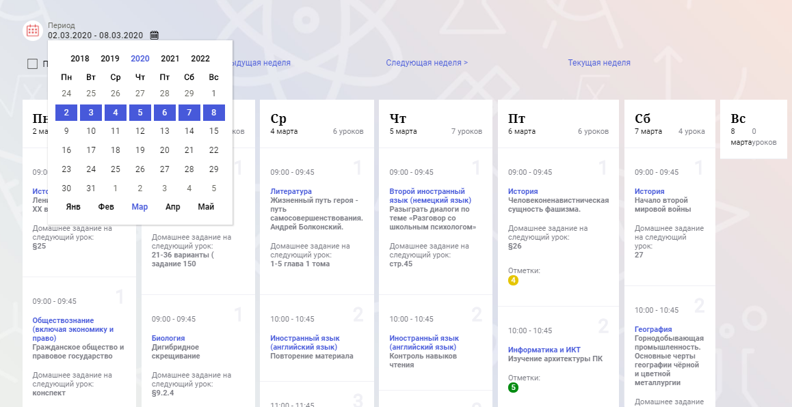
Рисунок 10 – Выбор учебной недели с помощью календаря

В расписании для каждого дня недели указаны предметы, время начала и окончания урока, общее количество уроков за день, домашнее задание на следующий урок, отметки и комментарии к ним.
В нижней части страницы отображается список предметов и учителей. В списке представлены ФИО классного руководителя, предметы, которые изучаются в классе. Для каждого предмета указаны учителя, которые ведут эти предметы (Рисунок 11).

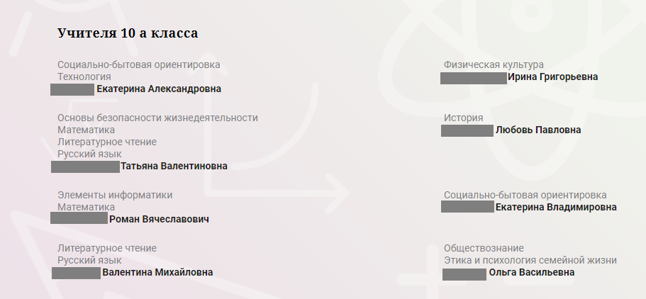
Рисунок 11 – Электронный дневник. Список учителей на странице «Уроки».

Страница предмета. Проверка домашнего задания, приложенного учениками.
Нажав на название предмета будет выполнен переход на страницу «Предмет» (Рисунок 13). Переход на страницу «Предметы» возможен из разделов: «Сводка», «Уроки», «Отметки».
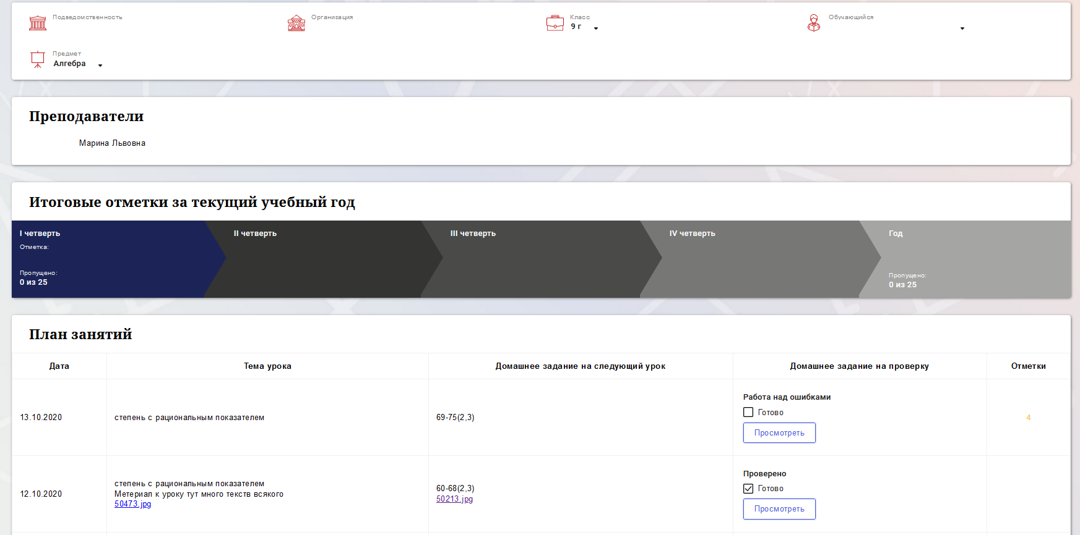
Рисунок 13 – Страница «Предмет»
На странице «Предмет» отображается домашнее задание на проверку.
Если в столбце «Домашнее задание на проверку» отображается кнопка «Просмотреть», значит обучающимся было приложено домашнее задание.
Флаг означает, что приложенное домашнее задание полностью выполнено учеником и ожидает проверки.
Нажмите на кнопку «Просмотреть», чтобы увидеть приложенный файл с комментарием ученика. (Рисунок 14)
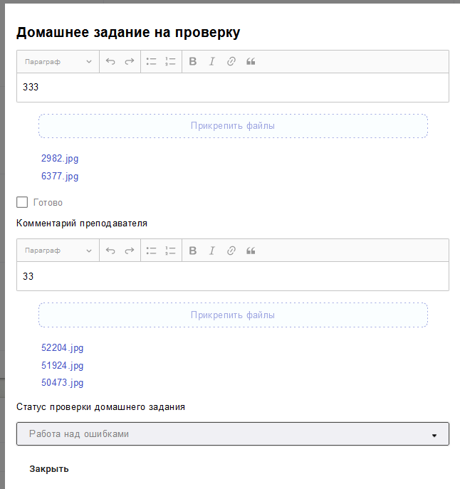
Рисунок 14 – Домашнее задание на проверку.

Страница «Отметки». Просмотр отметок и данных о посещаемости занятий за учебный период
На странице «Отметки» Вы можете просмотреть отметки и данные о посещаемости занятий за учебный период – четверть, триместр или полугодие, как показано на рисунке Error: Reference source not found.
В верхней части страницы «Уроки» электронного дневника расположены фильтры, позволяющие определять следующие параметры: Подведомственность, ОО, класс, Обучающийся, период.

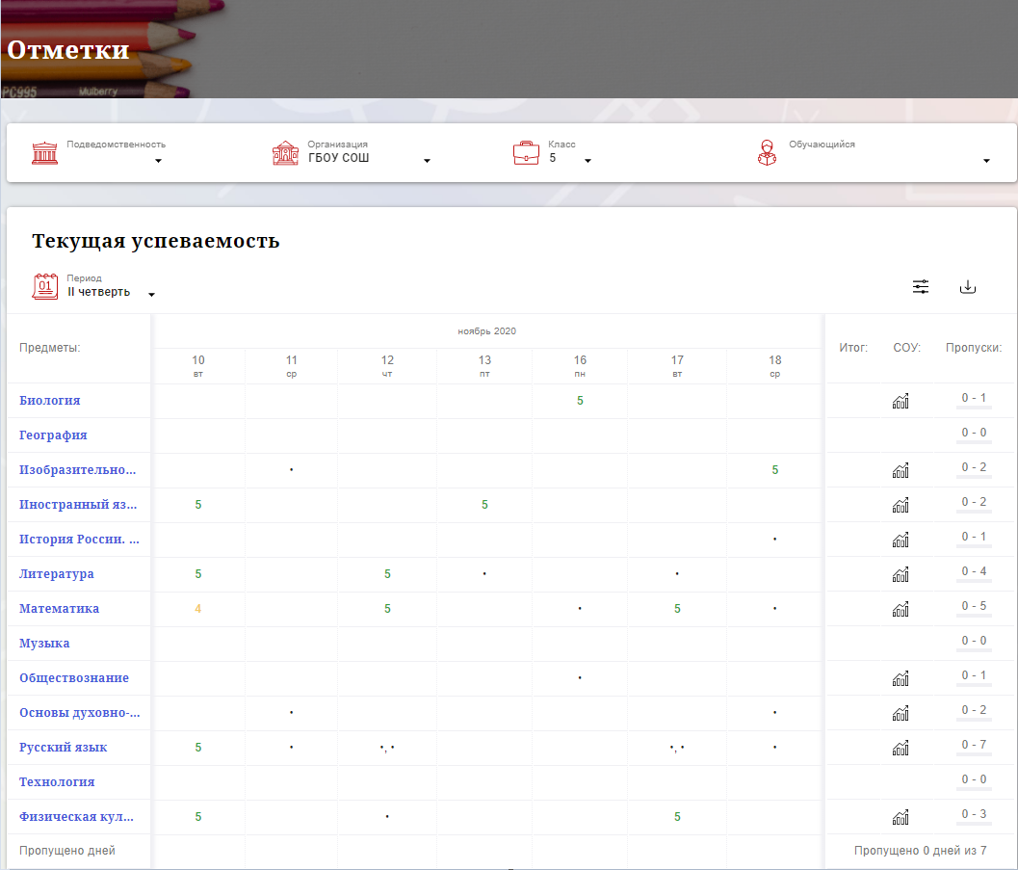
Рисунок 15 – Электронный дневник. Страница «Отметки»

По умолчанию отображаются отметки и данные о посещаемости занятий за текущий период. Чтобы выбрать другой учебный период, установите соответствующее значение в поле «Период».
По умолчанию отображаются все типы отметок. Вверху отображаются следующие фильтры: «Домашнее задание», «Работа на уроке», «Контрольные работы». Если установлен один из фильтров, то отображаются отметки только с соответствующим типом. В случае если все фильтры установлены/не установлены, отображаются все типы отметок.
Данные представлены в виде таблицы, строка значений которой отражает следующую информацию по предмету (в рамках выбранного периода):
название предмета;
отметки и пропуски по дням;
итоговую отметку в случае, если период завершен;
успеваемость. При нажатии на иконку «График» отображается всплывающее окно с графиком динамики успеваемости по предмету (Рисунок 16).
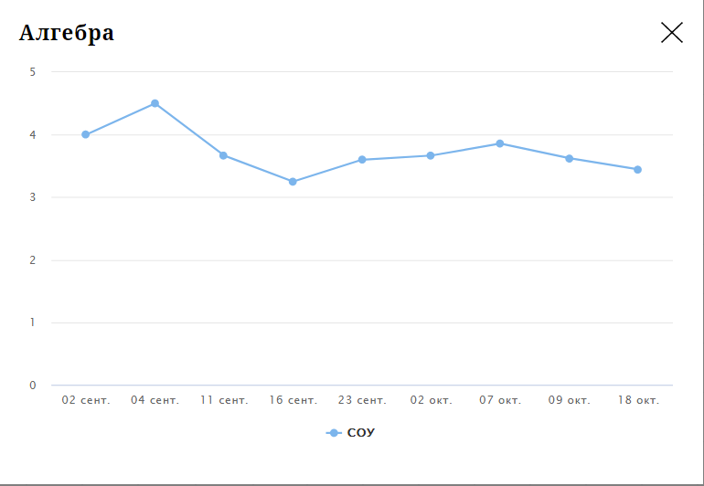
Рисунок 12 – Электронный дневник. Страница «Отметки». График динамики успеваемости количество пропущенных уроков.

При нажатии на график пропусков отображается всплывающее окно с пропущенными уроками (Рисунок 17)
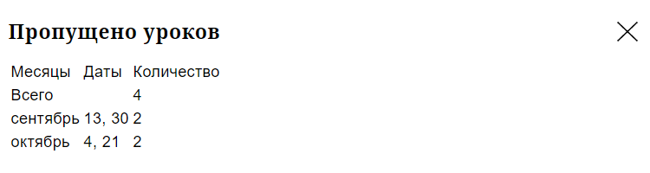
Рисунок 17 – Электронный дневник. Страница «Отметки». График пропусков

Дополнительно на странице представлена таблица итоговых отметок за прошлые годы (Error: Reference source not found).

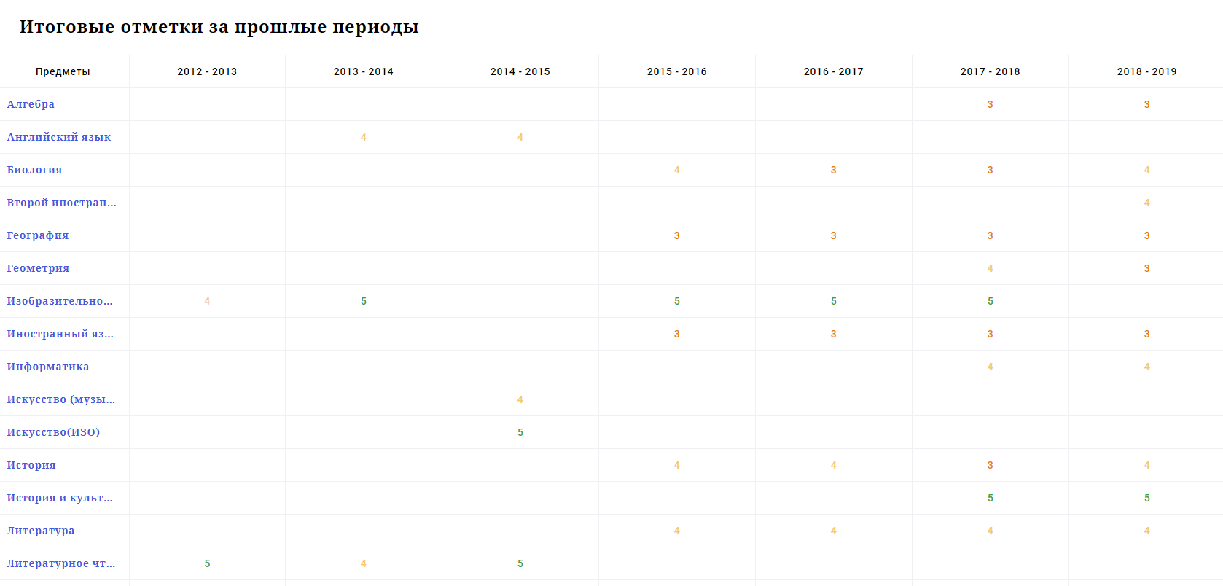
Рисунок 13 – Электронный дневник. Страница «Отметки».
Итоговые отметки за прошлые годы

Страница «Классный журнал»
На странице «Классный журнал» Вы можете просмотреть список всех обучающихся выбранного класса Вашей ОО, подключенных к услуге «Электронный дневник», данные успеваемости (отметки, сведения об отметках, посещаемость) по всем предметам, по дням недели за выбранный учебный период, количество пропущенных уроков каждого обучающегося за выбранный учебный период, план занятий (Рисунок 19).
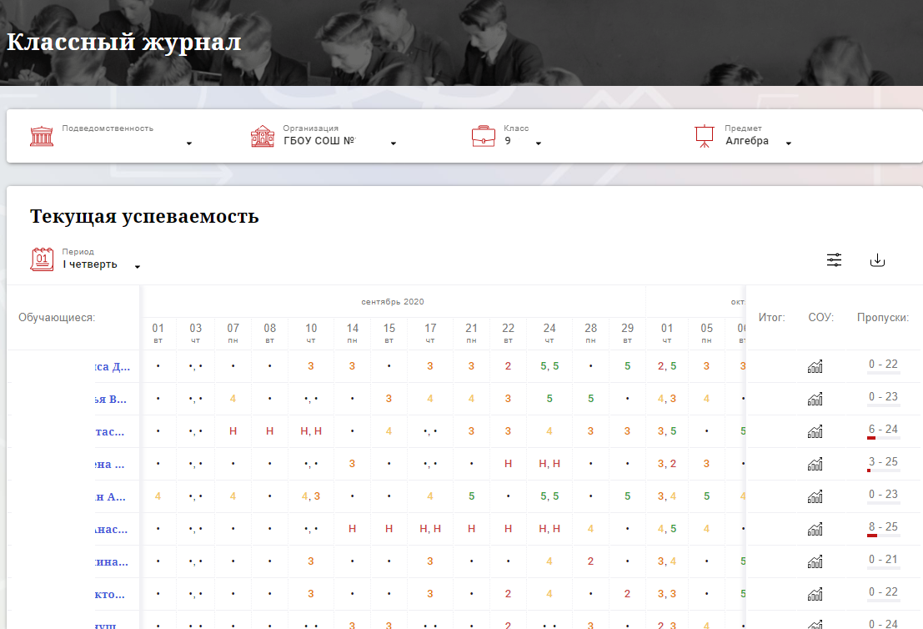
Рисунок 14 – Электронный дневник. Страница «Классный журнал»

Вверху страницы расположены фильтры, позволяющие определять следующие параметры: ОО, класс, предмет, период.
ФИО обучающегося является ссылкой на страницу «Сводка».
В поле «План занятий» представлена таблица, столбцы которой отражают даты проведения занятий, темы уроков и домашние задания по предмету (предметам) (Рисунок 20).

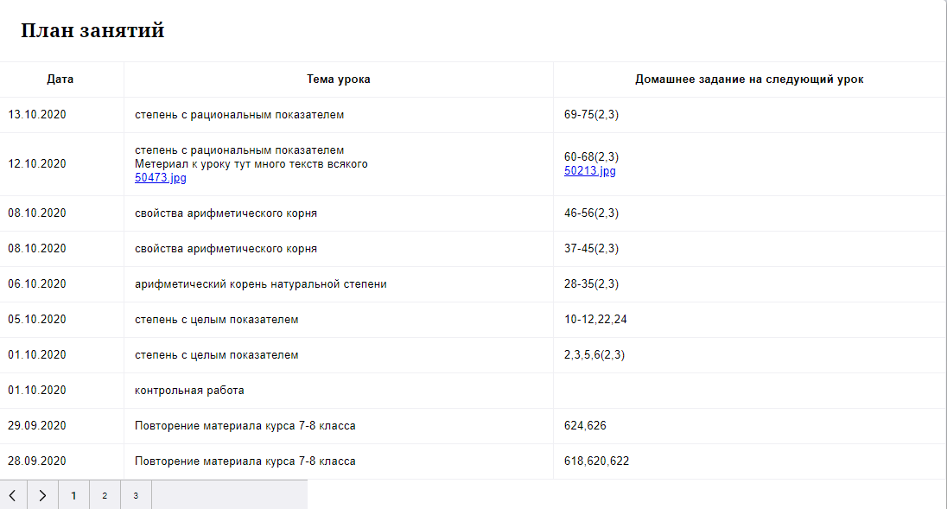
Рисунок 20 – Электронный дневник. Страница «Классный журнал». План занятий

Внизу страницы «Классный журнал» могут быть представлены итоговые отметки обучающихся по предметам за прошлые годы (Error: Reference source not found).
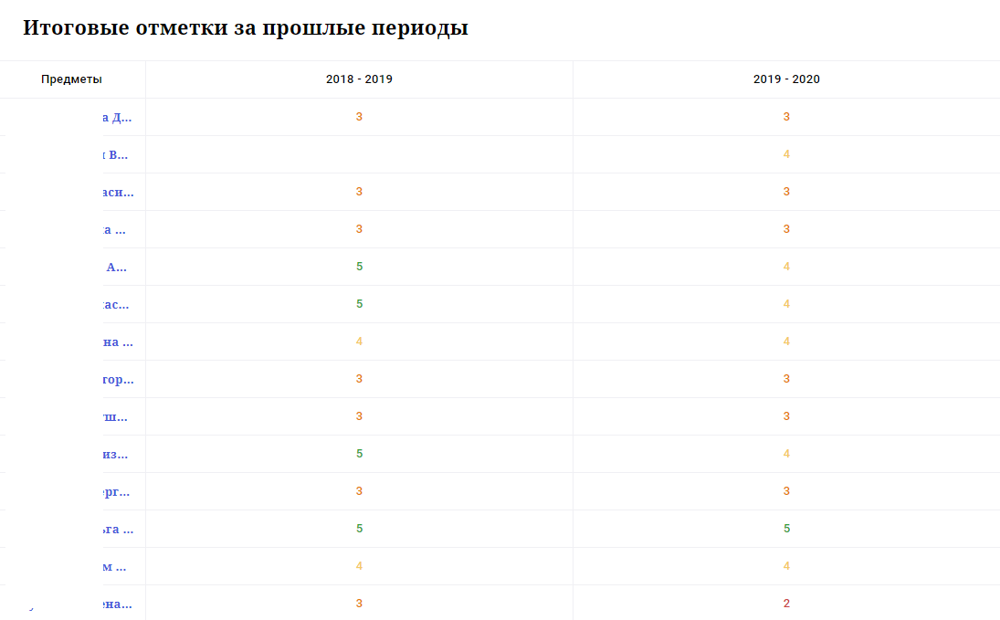
Рисунок 21 – Электронный дневник. Страница «Классный журнал». Итоговые отметки за прошлые годы

Страница «Заявления родителей»
На странице «Заявления родителей» Вы можете просмотреть список заявлений от родителей (законных представителей) (Рисунок ).
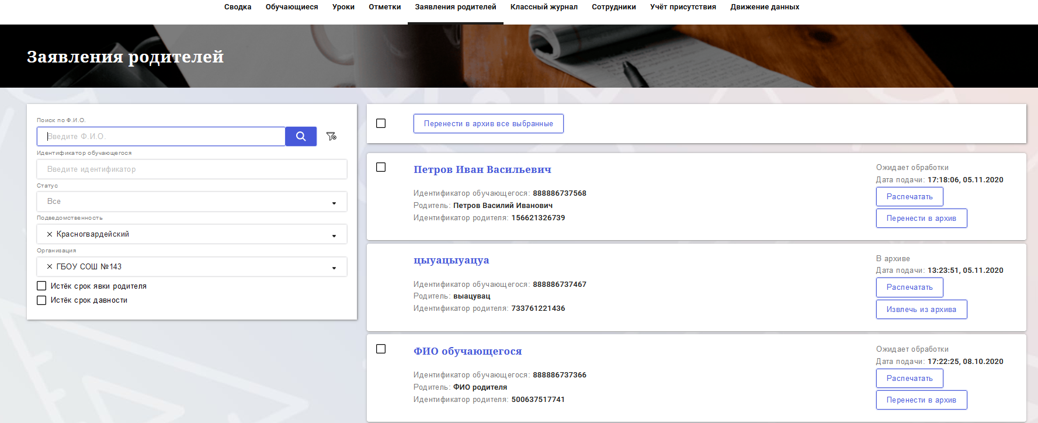
Рисунок 22 – Электронный дневник. Страница «Заявления родителей»

На странице указано ФИО обучающегося, идентификатор обучающегося, ФИО родителя, идентификатор родителя, дата подачи заявления, статус заявления. Справа расположена кнопка «Распечатать» и «Перенести в архив/Извлечь из архива».
При нажатии на кнопку «Перенести в архив» заявление переносится в архив и меняет статус на «В Архиве». При нажатии на кнопку «Извлечь из архива» заявление меняет статус на «Ожидает обработки».
Слева расположены следующие фильтры:
«Поиск по ФИО», «Идентификатор обучающегося», «Школа», «Статус». При вводе соответствующих данных производится быстрый поиск соответствующего заявления из списка.
Кроме того, предусмотрено две опции для дополнительной фильтрации заявлений: «Истек срок явки родителя», «Истек срок давности».
Если установлена одна из опций, то отображаются заявления только с соответствующим признаком. В случае если опции не установлены, отображаются все заявления.
Внизу страницы отображается текущий номер страницы и общее количество страниц.
Специалист ОО имеет возможность просмотра и скачивания каждого заявления на подключение к комплексу задач «Электронный дневник» в подведомственной ему ОО. Для этого необходимо нажать на ссылку «Распечатать». Далее открыть файл и просмотреть его.
Для того, чтобы обработать заявление на подключение к комплексу задач «Электронный дневник», Специалисту ОО нужно просмотреть заявление и проверить указан ли Родитель в личной карточке обучающегося в подсистеме «Параграф» или нет. Специалисту ОО необходимо ввести в подсистему «Параграф» информацию о Родителе из заявления. По факту сохранения введенной информации в подсистеме «Параграф» родителю предоставляется доступ к дневнику обучающегося.
ВНИМАНИЕ!
Срок подачи заявления не влияет на техническую возможность его обработки.
Дополнительно обращаем внимание на то, что редактирование или удаление уже поданного заявления для родителя недоступно.

Страница «Сотрудники»
На странице «Сотрудники» Вы можете просмотреть список сотрудников своей ОО (Рисунок ).

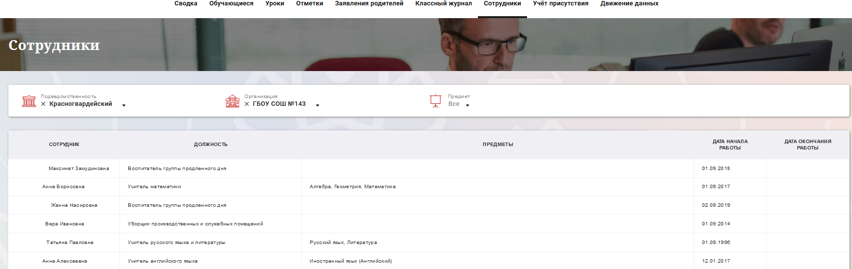
Рисунок 15 – Электронный дневник. Страница «Сотрудники»

На странице указаны ФИО сотрудников, должность и предмет.
Слева расположены следующие фильтры:
«Подведомственность», «Организация», «Предмет». При вводе соответствующих данных производится быстрый поиск соответствующих сотрудников.
Внизу отображается текущий номер страницы и общее количество страниц.

Страница «Движение данных»
На странице «Движение данных» отображается статус пакетов, которые поступают от Вашей школы на Портал (Рисунок 24).

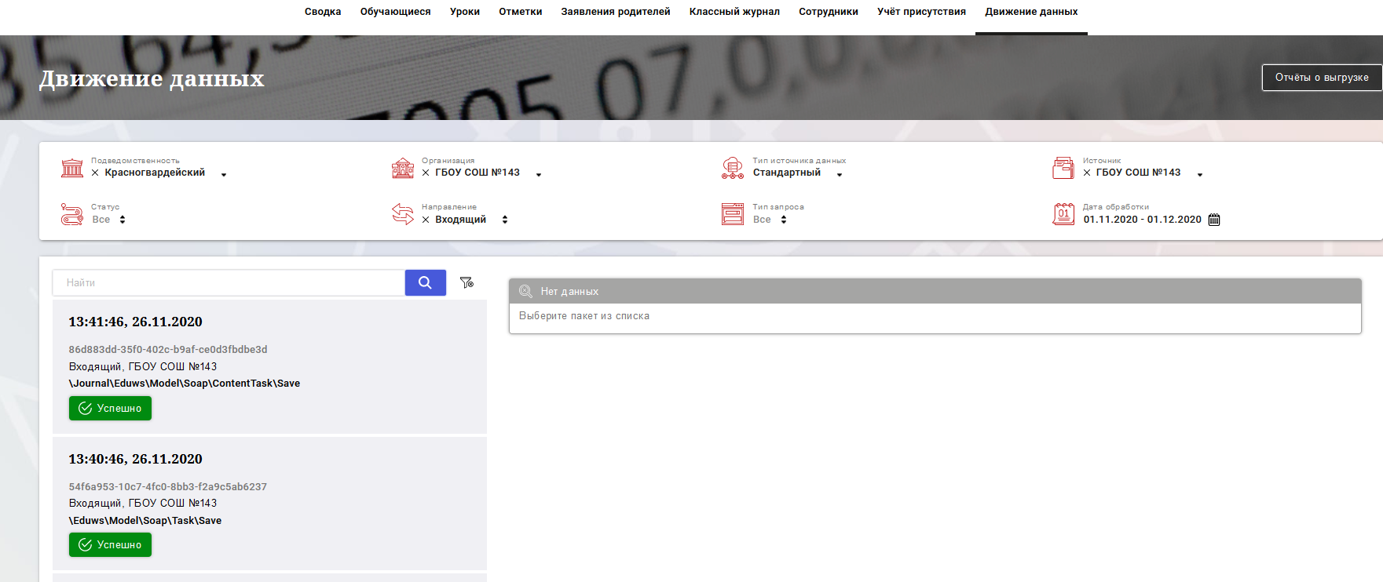
Рисунок 24 – Страница «Движение данных»
На верху расположены следующие фильтры:
Подведомственность;
Организация;
Тип источника данных;
Источник;
Статус;
Направление;
Тип запроса;
Дата обработки;
Так же есть дополнительный параметр «Сбросить фильтр», который обнуляет все примененные фильтры.

При нажатии на кнопку «Отчёты о выгрузке» открывается дополнительное меню где можно выбрать запросить полную выгрузку, нажав на кнопку «Запросить полную выгрузку», которая запускает в Параграф команду на полную выгрузку данных из школы.
Кнопка «Сформировать отчёт» позволяет сформировать и скачать краткий отчет о проведенных выгрузках в рамках Вашей ОО. (Рисунок 25).
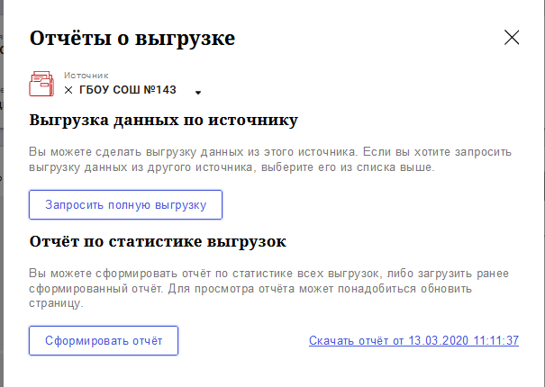
Рисунок 25 – Содержимое пакета
При нажатии на пакет открывается его содержимое (Рисунок 26).
В содержимом отображены следующие данные:
Статус обработки;
Тип пакета;
Источник;
История изменения статуса;
Тип запроса;
Скачать пакет;
Результат;
Сообщения;
Валидация;
Заголовки пакета.
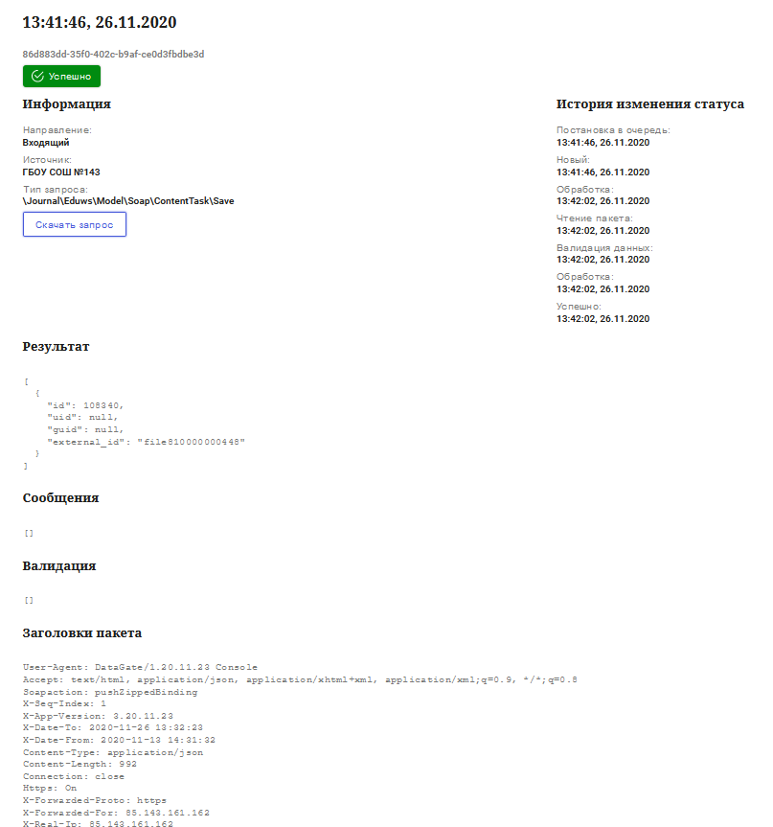
Рисунок 26 – Содержимое пакета

3. Аварийные ситуации
В случае аварийных ситуаций на стороне пользователя работоспособность системы не страдает, данные не теряются и доступны после авторизации на Портале Петербургское образование.
При ошибках в работе аппаратных средств (кроме носителей данных и программ) восстановление функций системы возлагается на операционную систему.
При неверных действиях пользователей, неверных форматах и недопустимых значениях входных данных система предупреждает пользователя соответствующим сообщением.

